Sujets ES / L des épreuves Enseignement Scientifique
Session 2016 – Asie

Durée de l’épreuve : 1 h 30 - Coefficient : 2
L’usage de la calculatrice est strictement interdit.

Le candidat doit traiter les trois parties qui sont indépendantes les unes des autres.

PARTIE 1 (8 points)

NOURRIR L’HUMANITÉ

Monsieur X souhaite créer un potager avec pour objectifs un rendement optimisé et le respect de l’environnement. Il hésite entre deux modes de culture : un jardin potager ou un système aquaponique.

On cherche en quoi l’aquaponie est la meilleure solution pour atteindre les objectifs fixés par monsieur X.

Document 1 : Résultats de l’analyse de la terre du jardin de monsieur X.

Nature du sol | Sableux
Valeur du pH | 5,5
Quantité en éléments fertilisants (azote par exemple) nécessaires à la croissance des plantes | Faible
Perméabilité à l’eau | Importante (sol facilement lessivable)

Document 2 : Fertilité des sols

Document 2a : Les types d’engrais
Pour apporter les éléments nutritifs nécessaires à la croissance d’une plante et notamment l’élément azote N, il est possible d’utiliser :
– des engrais chimiques : l’azote apporté étant sous forme d’ions nitrate NO₃– ou ammonium NH₄⁺, il est utilisable directement par les plantes.
– des engrais organiques comme le fumier de cheval, le lisier, la fiente de poule : la matière organique doit être minéralisée sous l’action de bactéries présentes dans la terre (exemple : Nitrosomonas, Nitrobacter) qui transforment les composés azotés en ions utilisables par les plantes.

Document 2b : Conditions d’activité des bactéries du sol
Pour des conditions optimales d’activité, le sol doit être bien aéré, la teneur en eau suffisante et le pH doit être compris entre 7 et 9.

Document 2c : Schéma des interactions entre le complexe argilo-humique et les ions du sol
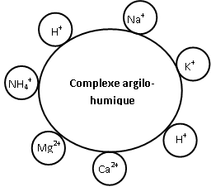

Document 3 : Principe de l’aquaponie

L’aquaponie est la culture de végétaux associée à un élevage de poissons. Les plantes se développent ici dans un bac de culture dont la terre provient directement du sol de la zone d’installation ou est importée (sac de terre végétale par exemple).
Il s’agit d’un système dans lequel interviennent trois types d’organismes vivants : des poissons, des bactéries (présentes dans la terre) et des plantes à cultiver.
L’eau de l’aquarium est pompée afin d’être injectée dans le bac de culture pour ensuite retourner vers les poissons.
Le système utilisé repose sur le cycle de l’azote, c’est-à-dire la transformation de l’ion ammonium issu des déjections des poissons et d’autres déchets organiques (excès de nourriture) en ions nitrite sous l’action de bactéries Nitrosomonas puis en ions nitrate sous l’action d’autres micro-organismes tels que Nitrobacter et Nitrospira présents dans la terre.
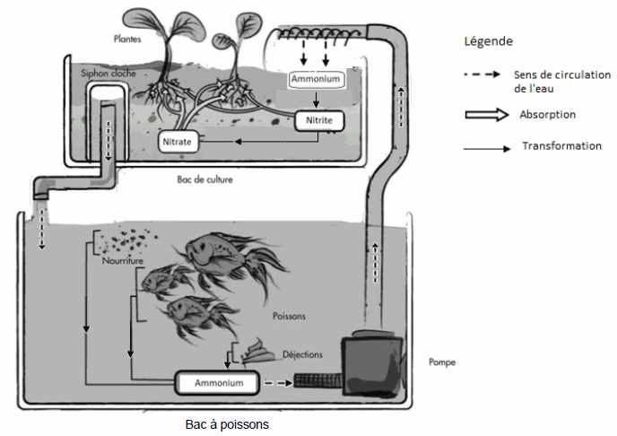
D’après le site http://www.aquaponie.fr /

COMMENTAIRE RÉDIGÉ :

Monsieur X hésite entre un jardin potager et un système aquaponique. Développez un argumentaire permettant d’expliquer en quoi l’aquaponie est la meilleure solution pour atteindre les objectifs qu’il s’est fixés.

Vous développerez votre argumentation en vous appuyant sur les documents et vos connaissances (qui intègrent, entre autres, les connaissances acquises dans les différents champs disciplinaires).

PARTIE 2 (6 points)

LE DÉFI ÉNERGÉTIQUE

Les nouveaux défis énergétiques

Document 1 : « Le PlanetSolar »

Le « PlanetSolar » est le plus grand bateau solaire au monde. Ce catamaran fonctionne uniquement grâce à l’énergie du soleil capturée par ses 512 m² de cellules photovoltaïques.
Plusieurs mois de recherches ont permis de déterminer les dimensions et le design idéal de ce navire destiné en premier lieu à parcourir les mers d’Est en Ouest. Les ingénieurs ont dû optimiser la collecte et le stockage de l’énergie mais aussi l’aérodynamique, la propulsion du bateau et le choix des matériaux.

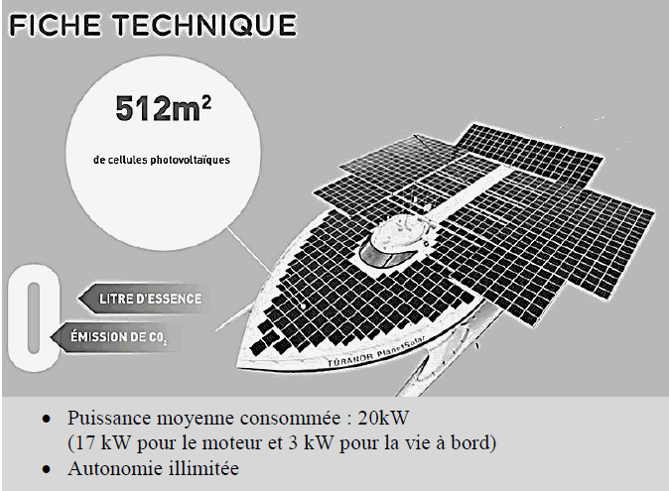

On peut considérer que la puissance moyenne consommée par le bateau correspond à la puissance délivrée par les cellules photovoltaïques, appelée aussi puissance utile.

D’après http://www.planetsolar.org

Document 2 : « Le Solar Impulse 2 »

D’une envergure gigantesque équivalente à celle d’un Airbus A340, le prototype présente des caractéristiques de construction et d’aérodynamisme jamais rencontrées jusqu’ici qui le placent dans un domaine de vol encore inexploré : voler sans carburant mais avec le rayonnement solaire comme unique source d’énergie de propulsion. Une surface de 1 m² de cellules photovoltaïques reçoit du soleil en moyenne sur 24 h une puissance de 250 W.

D’après http://info.solarimpulse.com
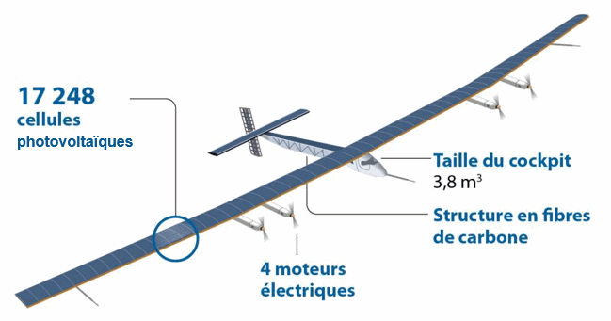
D’après http://blog.crdp-versailles.fr/

QUESTIONS :

Question 1 :

Recopiez et complétez la chaîne énergétique commune aux deux dispositifs présentés puis indiquez quelle est l’énergie dégradée.
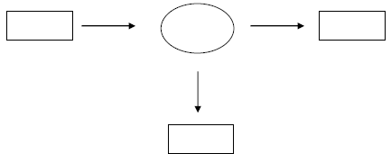

Question 2 :

Calculez l’énergie solaire fournie en 24 h à une surface de 1 m² de cellules photovoltaïques de Solar Impulse 2. Exprimez cette énergie dans deux unités différentes.

Aide aux calculs :

Question 3 :

Si on considère que la puissance solaire fournie est identique pour une même surface de cellules photovoltaïques installées sur l’avion ou le bateau, évaluez le rendement de la chaîne énergétique de « Planet Solar ».
On rappelle que le rendement η peut être défini par : 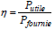

Aide aux calculs :
Question 4 :

À partir des documents fournis, développez deux arguments scientifiques en faveur de l’idée qu’un tel défi représente une « solution d’avenir en termes environnementaux ».

PARTIE 3 (6 points)

REPRÉSENTATION VISUELLE

Depuis son plus jeune âge, Jean, un petit garçon de 6 ans, ne supporte pas d’être seul dans le noir car il est incapable de se déplacer dans l’obscurité ou la pénombre sans se cogner.
Ce qui était jusque-là pris pour de la maladresse et de l’anxiété liée à la peur du noir, réaction normale du fait de son jeune âge, inquiète de plus en plus ses parents parce que dans des conditions de luminosité satisfaisante, le petit garçon se déplace sans problème et semble présenter une bonne acuité visuelle.
Après avis auprès de leur médecin, les parents de Jean décident de consulter un ophtalmologue. Les premiers tests dans une pièce à fort éclairement confirment que Jean présente une bonne acuité visuelle, un champ visuel normal et une bonne vision des couleurs.

On cherche à comprendre pourquoi Jean ne perçoit rien en faible éclairement.

Document 1 : Résultats d’électrorétinogramme (ERG) de Jean et d’un individu ne présentant pas de défaut de vision dans des conditions d’intensité lumineuse très faible.

L’électrorétinogramme (ERG) est l’enregistrement de l’activité électrique de la rétine en réponse à une stimulation lumineuse.

 | Chez des individus ne présentant pas de défaut de la vision | Chez Jean
ERG obtenu avec une intensité  lumineuse faible autour de  10 lux | 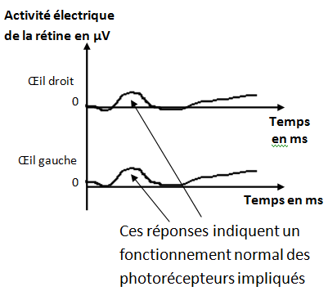 | 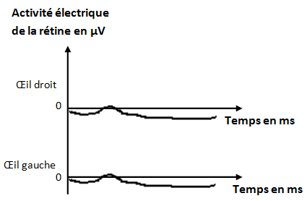

D’après http://www.em-consulte.com

Document 2 : Acuité visuelle et densité des photorécepteurs sur la rétine en fonction de l’excentricité.

Ces courbes sont identiques pour Jean et pour toute personne sans défaut de vision.

L’acuité visuelle est la grandeur qui permet de mesurer la capacité de l’œil à discriminer deux points distincts.

2a : Variation de l’acuité visuelle en éclairement normal | 2b : Densité des photorécepteurs sur la rétine
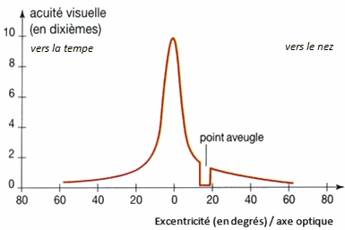 | 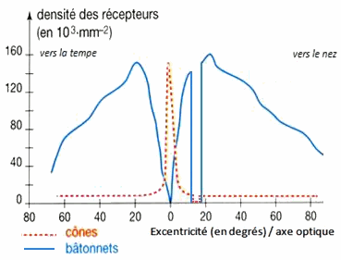
D’après http://cms.ac-martinique.fr/

QUESTIONS :

Question 1 :
On s’intéresse à la bonne acuité visuelle de Jean en plein jour.
Répondez à la question 1 sur la feuille-réponse en annexe à rendre avec la copie

Question 2 :
Sachant que Jean a une répartition normale des photorécepteurs, expliquez pourquoi il ne distingue rien dans des conditions de faible éclairement.

ANNEXE À RENDRE AVEC LA COPIE
PARTIE 3

À l’aide des connaissances et des documents, choisissez les propositions exactes :

Question 1 :
La bonne acuité visuelle de Jean en plein jour est possible grâce :
Cochez uniquement la réponse exacte
□ aux cônes répartis principalement au niveau de l’axe optique
□ aux cônes répartis en périphérie
□ aux bâtonnets répartis de part et d’autre de l’axe optique
□ aux bâtonnets répartis au niveau de l’axe optique

